新 书 推 荐
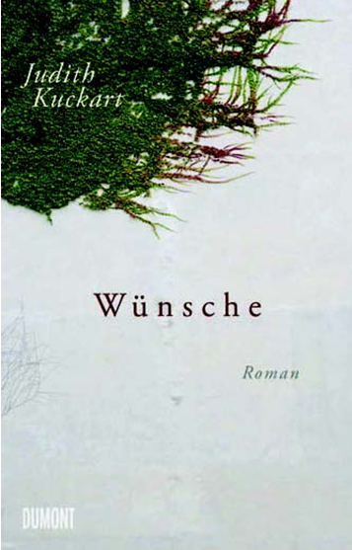
中文书名：《希望》
英文书名：Wishes：A Novel
德语书名：WUNSCHE
作 者：Judith Kuckart
出 版 社：Dumont
代理公司：ANA
页 数：350页
出版时间：2013年春
代理地区：中国大陆、台湾
审读资料：电子稿
类 型：小说

内容简介：

若能逃离而获得重生，你会企盼发生什么？

在一个小镇的除夕夜晚：维拉去游泳了。今天是她的46岁生日。像往常一样，维拉的丈夫、儿子和她的朋友在家等她回来一同为她庆祝生日。但是她偷走了在泳池旁发现的另一个女人的护照，前往伦敦，过上了她比之前更向往的生活。

就在这一天，弗里德里希·温舍（Friedrich Wünsche）去庆贺镇上唯一一家百货商店的重新开张，他继承经营这家店并且对未来有许多的梦。对实现乌托邦来说，还有比温舍的家更适合的地方吗？

当维拉回到家，她好像成了一个引发巨大错觉的打火机——就像那些在除夕夜的生日聚会上焦急等待她回来的客人一样。

作者简介：
朱迪思·库卡特（Judith Kuckart），1959年出生在施韦尔姆（威斯特伐利亚），一直潜心研究文学、戏剧艺术和舞蹈训练，在苏黎世和柏林担任作家和导演。除了戏剧表演，她还出版了诸多小说：《选择武器》（1990）、《漂亮夫人》（1994），她在杜蒙特文学与艺术出版社出版了小说《莱纳斯的爱情》（2002）、《作家寡妇选集》（2003）、《图书管理员》（2004，新版）、《帝王之路》（2006）还有《可疑者》（2008）。朱迪思的作品荣获了诸多奖项，例如瑞舍文学奖、维拉·马西莫津贴、德国评论家奖和2012年安内特·冯·德罗斯特·许尔斯霍夫奖。
媒体评价：

“剖析各种不安情绪的大师。”
——《法兰克福汇报》评《可疑者》

谢谢您的阅读！
请将反馈信息发至：夏蕊（Susan Xia）
安德鲁·纳伯格联合国际有限公司北京代表处
北京市海淀区中关村大街甲59号中国人民大学文化大厦1705室
邮编：100872
电话：010-82504406
传真：010-82504200
Email：susan@nurnberg.com.cn
网址：http://www.nurnberg.com.cn
微博：http://weibo.com/nurnberg
豆瓣小站：http://site.douban.com/110577/

